ЗВІТ

про базове відстеження результативності регуляторного акта - проекту рішення «Про встановлення місцевих податків і зборів на території Великосеверинівської об’єднаної територіальної громади на 2020 рік»

1.Вид та назва регуляторного акта: рішення Великосеверинівської сільської ради Кіровоградського району Кіровоградської області ««Про встановлення місцевих податків і зборів на території Великосеверинівської об’єднаної територіальної громади на 2020 рік»

2.Назва виконавця заходів з відстеження результативності:
фінансово-економічний відділ Великосеверинівської сільської ради.

3.Цілі прийняття акта:
- забезпечення балансу інтересів платників місцевих податків і зборів ОТГ.
- встановлення ставок податку на нерухоме майно, відмінне від земельної ділянки, відповідно до статті 265 Податкового кодексу України з урахуванням змін;
- встановлення соціальної справедливості при оподаткуванні об’єктів нерухомості на території Великосеверинівської ОТГ;
- поповнення дохідної частини міського бюджету за рахунок надходжень податків.
4. Строк виконання заходів з відстеження результативності: з 13 січня 2020 року по 17 січня 2020 року.
5. Тип відстеження: базове відстеження
6. Методи одержання результатів відстеження: Відстеження результативності зазначеного регуляторного акта здійснено статистичним шляхом та шляхом прогнозу доходів на 2020 рік.
7.Дані та припущення, на основі яких відстежувалася результативність, а також способи одержання даних: Виконання регуляторного акту дозволить збільшити щорічні надходження до бюджету

8.Кількісні та якісні показники результативності прийняття рішення:

грн.
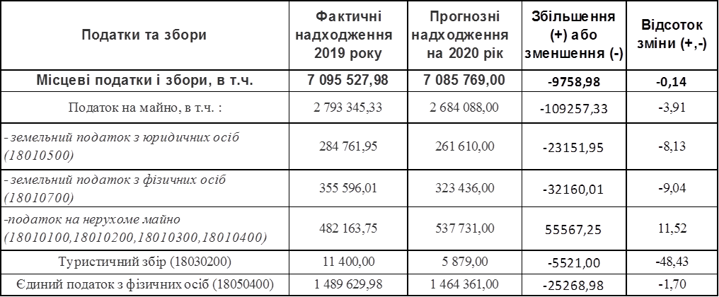
9.Оцінка результатів реалізації регуляторного акта та ступеня досягнення визначених цілей: здійснивши аналіз статистичних показників, виявлено, що прийняття даного регуляторного акта забезпечить поповнення доходної частини бюджет на рівні минулого року.
Податок на майно зменшиться в частині орендної плати з юридичних осіб, за рахунок продажу земельної ділянки ( серпень 2019 р.)
Єдиний податок з фізичних осіб зменшиться за рахунок закриття платників податків та переходу до загальної системи оподаткування.

Заступник сільського голови
з господарських питань та охорони праці КРАВЧЕНКО М.В.

Волошина 099 037 37 14

